**1C. ĐỀ MINH HỌA**

|  |  |
| --- | --- |
| **…….**  **…………**  ĐỀ CHÍNH THỨC      (*Đề gồm có 03 trang*) | **KIỂM TRA CUỐI HỌC KỲ I NĂM HỌC 2022-2023**  **Môn: TOÁN – Lớp 7**  **Thời gian**: 90 phút (không kể thời gian giao đề) |

**I. TRẮC NGHIỆM KHÁCH QUAN:** (3,0 điểm)

Hãy chọn đáp án đúng nhất cho mỗi câu hỏi. (Mỗi câu 0,25 điểm)

**Câu 1.** **_NB_** Cho các số sau:  Hãy cho biết số nào không phải là số hữu tỉ?

**A.** . **B.** . **C.** . **D.** .

**Câu 2.** _**NB_** Kết quả của phép tính  viết dưới dạng lũy thừa là

**A.** . **B.** . **C.** . **D.** .

**Câu 3.** _**NB_** Quan sát hình lập phương ABCD.EFGH. Các đường chéo của hình lập phương là

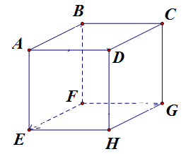

**A.** . **B.** .

**C.** . **D.** .

**Câu 4.** _**TH_** Khẳng định nào sau đây sai?

**A.** . **B.** .

**C.** . **D.** .

**Câu 5.** _**NB_** Chọn câu đúng.

**A.** Các số:  là các số thập phân hữu hạn.

**B.** Các số:  là các số thập phân vô hạn tuần hoàn.

**C.** Phân số  viết được dưới dạng số thập phân vô hạn tuần hoàn.

**D.** Phân số  viết được dưới dạng số thập phân hữu hạn.

**Câu 6.** _**NB_** Số  thuộc tập hợp số nào sau đây?

**A.** . **B.** . **C.** . **D.** .

**Câu 7.** _**NB_** Hai đường thẳng và cắt nhau tại . Góc đối đỉnh của  là.

**A.** . **B.** . **C.** . **D.** .

**Câu 8.** _**NB_** Qua một điểm ở ngoài một đường thẳng, có bao nhiêu đường thẳng song song với đường TN841thẳng đó?

**A.** Không có. **B.** Có vô số. **C.** . **D.** .

**Câu 9.** _**TH_** Cho đường thẳng  cắt hai đường thẳng  và . Nhận định nào sau đây có thể chỉ ra hai đường thẳng  và  song song?



**A.**  (hai góc so le trong). **B.**  (hai góc đồng vị).

**C.**  (hai góc trong cùng phía). **D.**  (hai góc đồng vị).

**Câu** **10.** _**NB_** Đây là dạng biểu đồ nào?

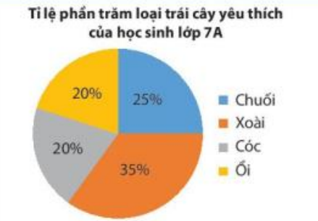

**A.** Biểu đồ tranh. **B.** Biểu đồ cột.

**C.** Biểu đồ đoạn thẳng. **D.** Biểu đồ hình quạt tròn

**Câu** **11.** _**TH_** Quan sát biểu đồ dưới đây và chọn khẳng định **sai.**

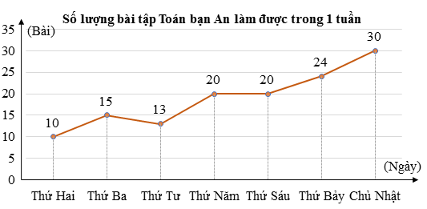

**A.** Ngày chủ nhật bạn An làm nhiều bài tập toán nhất.

**B.** Biểu đồ biểu diễn số lượng bài tập toán bạn An làm trong một tuần.

**C.** Thứ 3 bạn An làm được 20 bài tập toán.

**D.** Số lượng bài tập toán bạn An làm ít nhất trong tuần đó là 10 bài.

**Câu 12.** _**NB_** Quan sát biểu đồ và cho biết tháng nào ở Hà Nội mưa nhiều nhất?

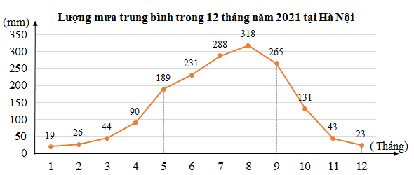

**A.** Tháng 7. **B.** Tháng 8. **C.** Tháng 9. **D.**Tháng 12.

**II- TỰ LUẬN** (7,0 điểm)

**Câu 1.** _**NB_** Quan sát biểu đồ sau rồi trả lời các câu hỏi

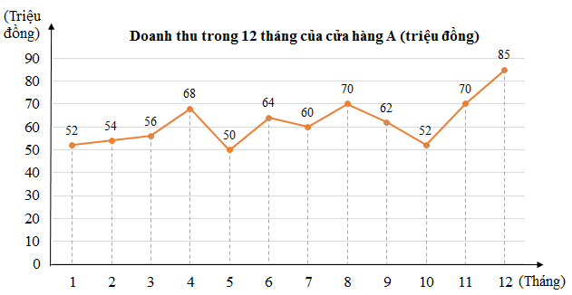

1. Tháng nào cửa hàng có doanh thu nhiều nhất? (0,5 điểm)
2. Vào tháng 4 doanh thu của cửa hàng là bao nhiêu ? (0,75 điểm)

**Câu 2.** _**NB_** Cho hình vẽ

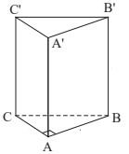

a) Viết tên mặt đáy của hình lăng trụ đứng tam giác.(0,25 điểm)

b) Viết tên các mặt bên của hình lăng trụ đứng tam giác.(0,5 điểm)

**Câu 3.** Sử dụng máy tính cầm tay

1. **_TH_** Tính  (0,5 điểm)
2. **_TH_** Làm tròn kết quả đến chữ số thập phân thứ hai:  (0,75 điểm)

**Câu 4. _VD_** Tính chu vi và diện tích của mảnh vườn hình chữ nhật có chiều dài 50,4 m; chiều rộng 9,8 m rồi làm tròn kết quả đến hàng đơn vị. (1 điểm)

**Câu 5._TH_** Quan sát các hình vẽ sau , hãy cho biết hai đường thẳng nào song song với nhau ? Tại sao? (0,5 điểm)

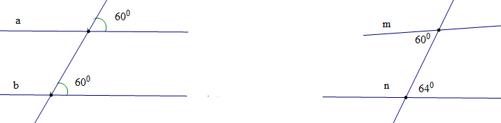

**Câu 6. _VD_** Ta gọi hai góc có tổng bằng  là hai góc bù nhau. Hãy viết giả thiết, kết luận bằng kí hiệu và chứng minh định lí: “Hai góc cùng bù một góc thứ ba thì bằng nhau”. (1,25 điểm)

**Câu 7. _VDC_** Chứng minh rằng với mọi số nguyên dương n thì: chia hết cho 10

………..Hết đề………